«ҚАЗАҚСТАНДЫҚ САЛАЛЫҚ  БІЛІМ ЖӘНЕ ҒЫЛЫМ ҚЫЗМЕТКЕРЛЕРІНІҢ КӘСІПТІК ОДАҒЫ»  ҚОҒАМДЫҚ БІРЛЕСТІГІ | 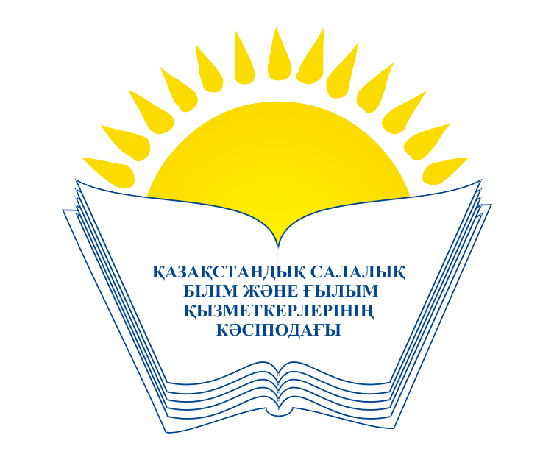 | ОБЩЕСТВЕННОЕ ОБЪЕДИНЕНИЕ  «КАЗАХСТАНСКИЙ ОТРАСЛЕВОЙ ПРОФЕССИОНАЛЬНЫЙ СОЮЗ РАБОТНИКОВ ОБРАЗОВАНИЯ И НАУКИ»

АТҚАРУ КОМИТЕТІ ИСПОЛНИТЕЛЬНЫЙ КОМИТЕТ

ҚАУЛЫ ПОСТАНОВЛЕНИЕ

18.02.2016 г. № 6 п. 3

О ходе реализации мероприятий
Отраслевого профсоюза по развитию
международного сотрудничества

Исполком Казахстанского отраслевого профсоюза работников образования и науки

ПОСТАНОВЛЯЕТ:

1.Информацию заместителя председателя Отраслевого профсоюза Мукашевой А.М. "О ходе реализации мероприятий Отраслевого профсоюза по развитию международного сотрудничества" принять к сведению (прилагается).
2.Рекомендовать аппарату Совета Профсоюза отрасли:
- совершенствовать формы сотрудничества с родственными профсоюзами зарубежных государств, международными объединениями профсоюзов сферы образования с целью изучения и использования положительного опыта профсоюзной деятельности;
- в целях повышения эффективности сотрудничества с зарубежными профсоюзами практиковать заключение двусторонних соглашений и договоров по актуальным вопросам профсоюзной деятельности, включая в них возможности двухстороннего обмена делегациями с целью изучения опыта профсоюзной работы;
- проводить активную работу по участию членских организаций Отраслевого профсоюза в мероприятиях Всемирного дня действий "За достойный труд", Всемирного дня охраны труда, Всемирного дня социальной справедливости, Международного дня борьбы за права женщин и международный мир и др.
3. Контроль за выполнением настоящего постановления возложить на Мукашеву А.М. - заместителя председателя профсоюза.

Председатель М.Т.Амантаева

